муниципальное бюджетное дошкольное образовательное учреждение
«Детский сад № 276 комбинированного вида»
ул. Минина, 123 А, г. Красноярск, 660046 т. +73912669581, E-mail: dou276@mailkrsk.ru
ИНН/КПП 2462022281/246201001; ОКПО 52291343, ОГРН 1022402058678

Развивающая предметно-пространственная среда логопедического кабинета и речевого центра группы
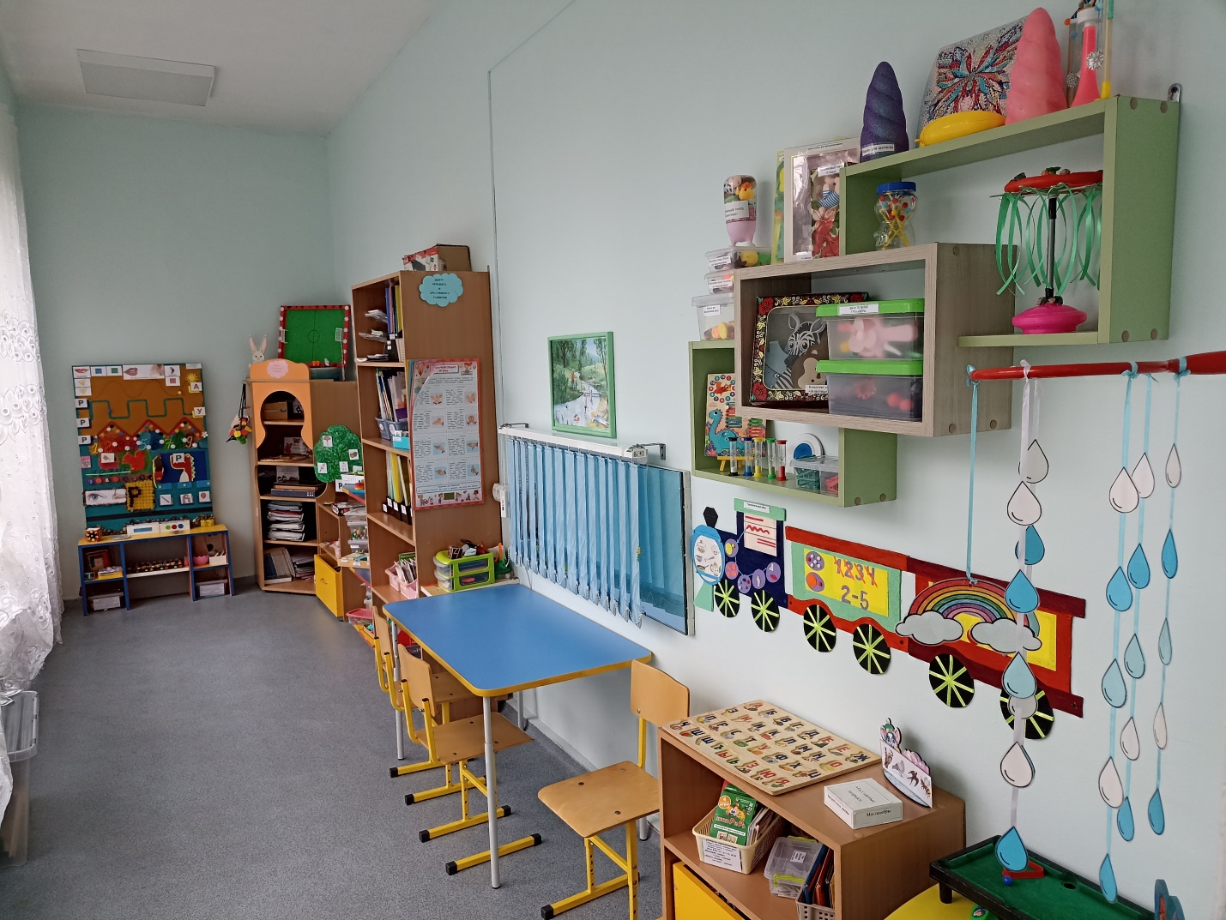
Учитель-логопед МБДОУ №276: Болгова М.В.

Красноярск, 2024 г.

В современном мире сложно заинтересовать детей, поэтому я стараюсь постоянно пополнять предметно – пространственную среду кабинета и группы, изготавливая различные пособия для эмоционального и эффективного взаимодействия с ребёнком, повышения мотивации на занятиях.
В соответствии с новыми федеральными государственными стандартами развивающая предметно-пространственная среда определяется как «часть образовательной среды, представленная специально организованным пространством, материалами, оборудованием и инвентарем для развития детей дошкольного возраста в соответствии с особенностями каждого возрастного этапа, охраны и укрепления их здоровья, учета особенностей и коррекции недостатков их развития».
Современные стандарты, предъявляемые к качеству образования, заставляют по-новому взглянуть на организацию развивающей предметно-пространственной среды в ДОУ. Развивающая предметно-пространственная среда должна быть содержательно - насыщенной, трансформируемой, полифункциональной, вариативной, доступной и безопасной.
При создании коррекционно-развивающей среды я старалась соблюдать следующие принципы:
- Доступность. Кабинет логопеда в саду должен быть оборудован таким образом, чтобы все материалы для самостоятельной работы дошкольников располагались в свободном для них доступе (на открытых нижних полках).
- Системность. Все материалы разделены по темам, для которых должно быть отведено отдельное место.
- Интеграция. Дидактические материалы и оборудование для одной образовательной области могут применяться и в других областях. Игры и дидактический материал должны быть подобраны в соответствии с возрастом и корригируемым нарушением у ребенка.
- Мобильность. Столы должны раздвигаться, все настенные материалы можно легко снять и перенести на другие место и т.д.
- Вариативность. Все материалы, пособия и дидактические игры должны быть многовариантны (в зависимости от целей обучения, возраста детей).
- Эстетичность. Наглядные материалы, методические пособия и мебель должны быть выполнены из современных материалов, красиво оформлены, чтобы детям было интересно находиться в кабинете.
Для достижения цели своей коррекционно-развивающей работы, я организовала в кабинете предметно-развивающую среду в соответствии с требованиями ФГОС ДО, АОП ДО, рекомендациями ПМПК с учетом индивидуальных образовательных потребностей воспитанников, для которых адаптирую стимульный материал.
Оборудовала центры развития по рекомендациям Н.В.Нищевой:
- Центр сенсорного развития;
- центр моторного и конструктивного развития;
- центр речевого и креативного развития.
Разработала авторские пособия для речевого развития и развития межполушарных связей. Все пособия выполнены качественно, покрыты акриловыми красками, акриловым лаком, либо с использованием фоамирана, фетра; всё бумажное - заламинировано.
В рамках темы самообучения по развитию речедвигательной координации детей с ТНР, я изучаю много литературы, посещаю семинары, вебинары, мастер-классы разного уровня. Так в своей коррекционно-развивающей работе стала использовать нейроигры, которые положительно влияют на результат моей работы. Нейропсихологический подход добавляю к своим авторским пособиям.
В учебной части кабинета собран весь учебно-методический материал по развитию всех категорий речи. Это: развитие и активизация словарного запаса, лексико-грамматического строя речи, звукопроизношения, фонематического восприятия, связной речи.
В игровой части - дидактические игры по развитию всех категорий речи. Всё собрано в папки по разделам.
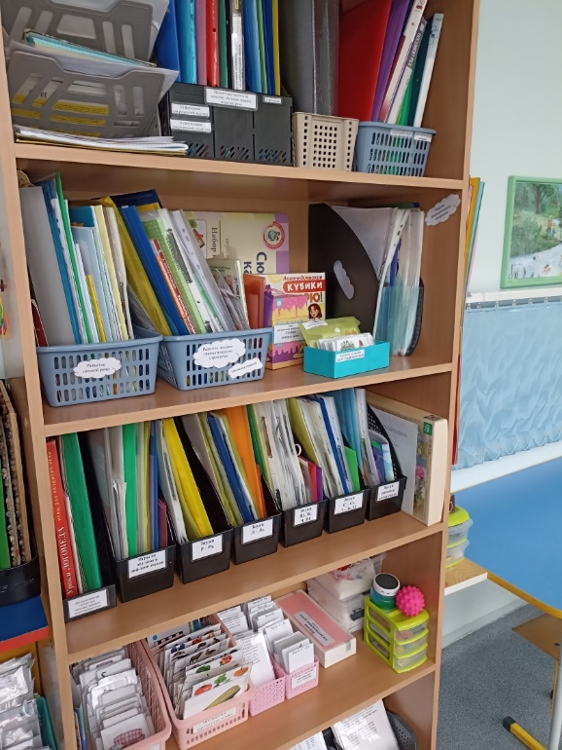
Для индивидуальной работы с детьми, в центре речевого и креативного развития оборудовала своими руками уголок речевого дыхания, где идет смена тренажеров еженедельно в соответствии с лексической темой, а также периодическая наполняемость.
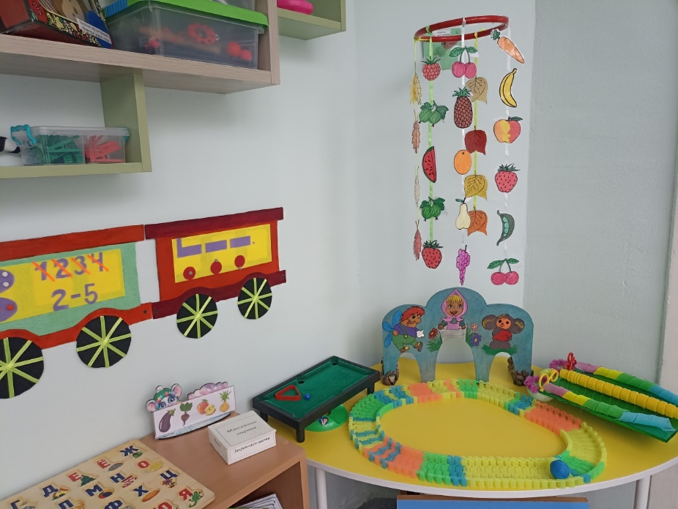
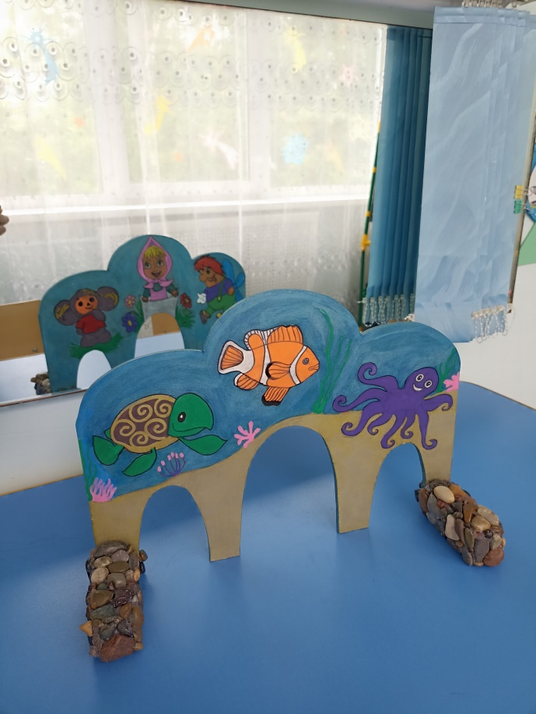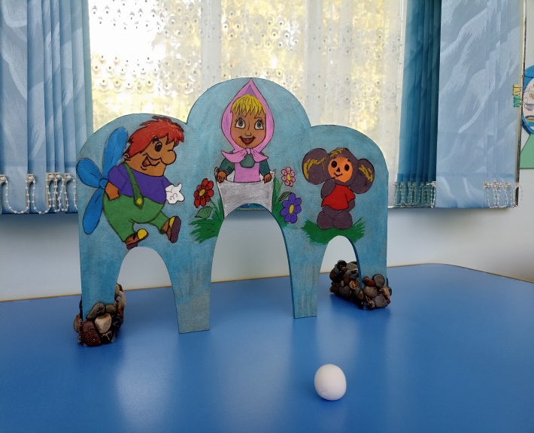
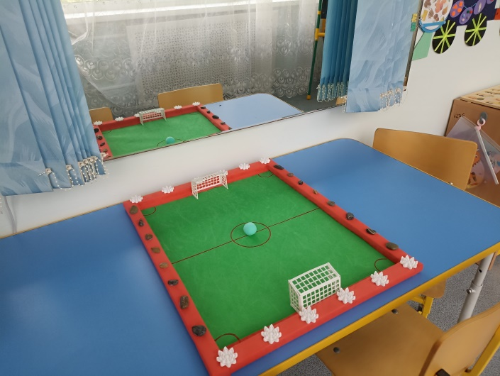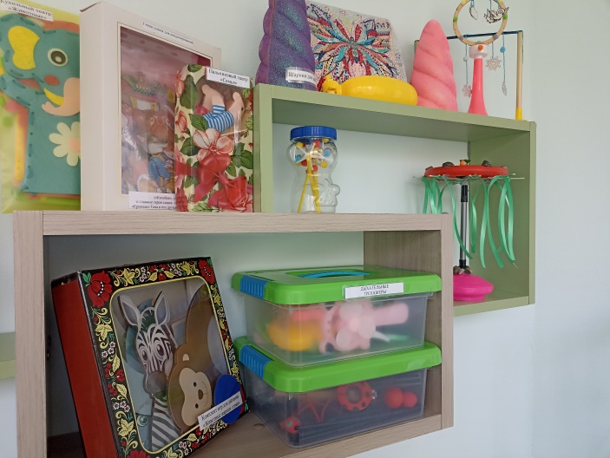
Здесь же подобрала и продолжаю пополнять картотеку пособий, игр по автоматизации и дифференциации звуков всех групп, по развитию звукового и слогового анализа и синтеза, развитию фонематического восприятия (приобретаю готовые материалы и создаю свои).

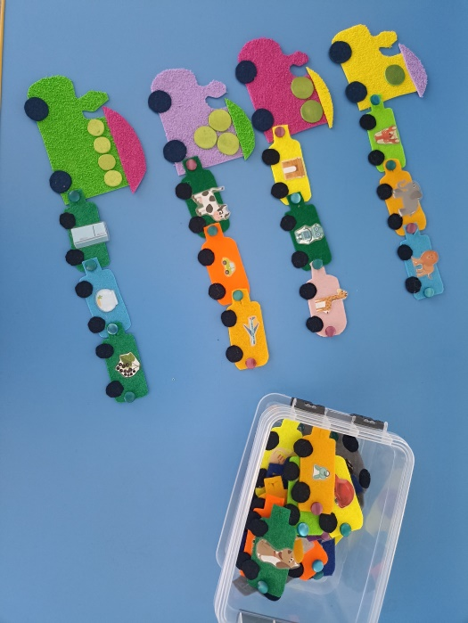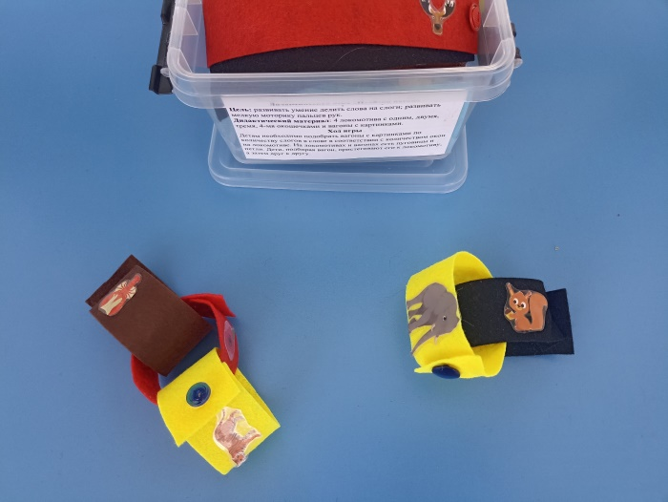
\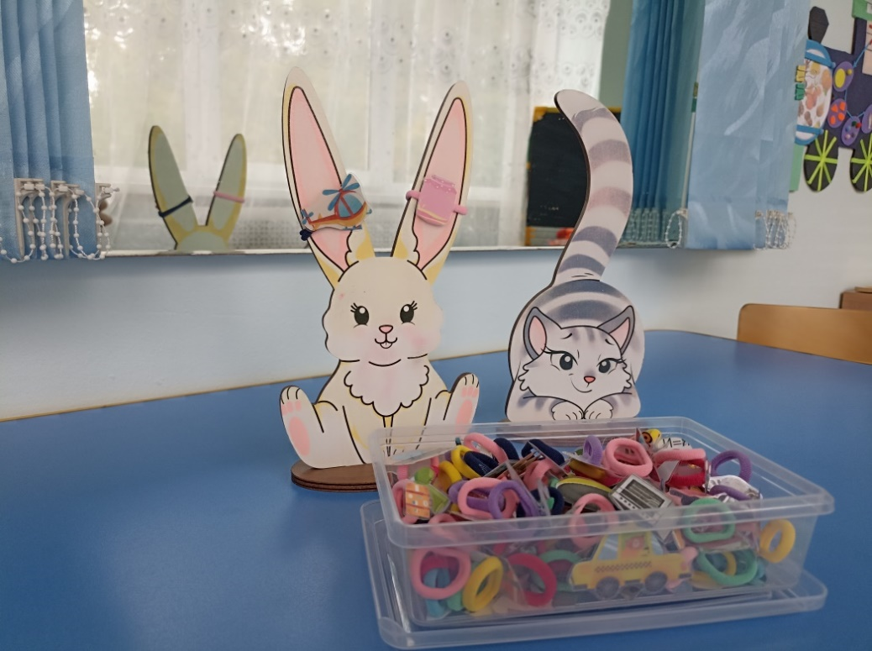 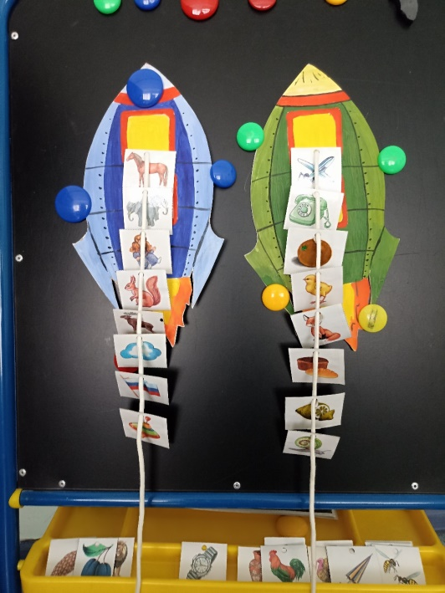
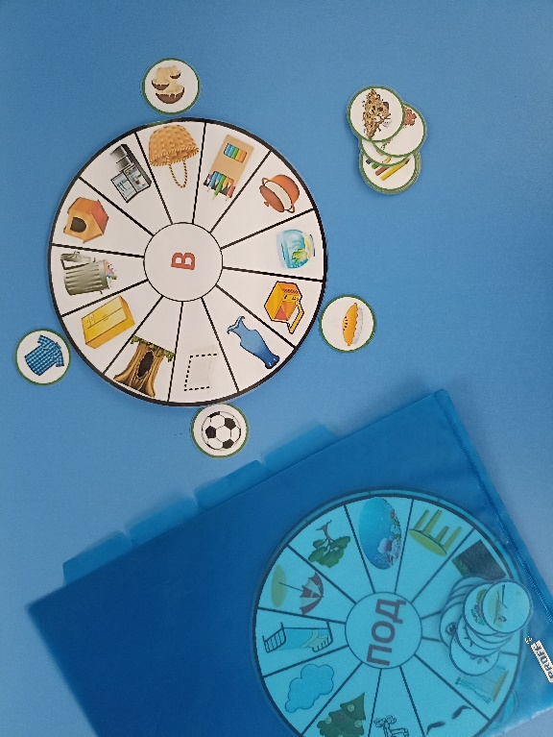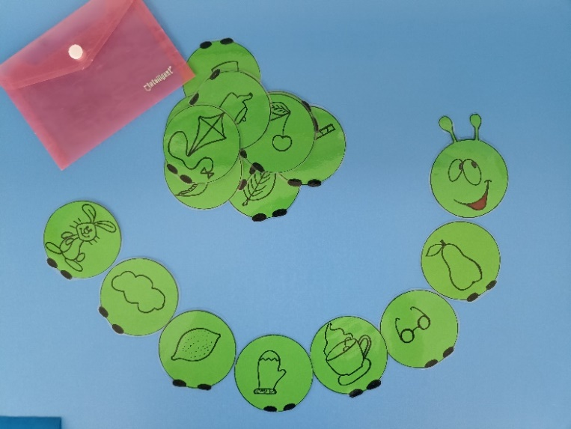

Изготовила наборы игрушек для инсценирования сказок.
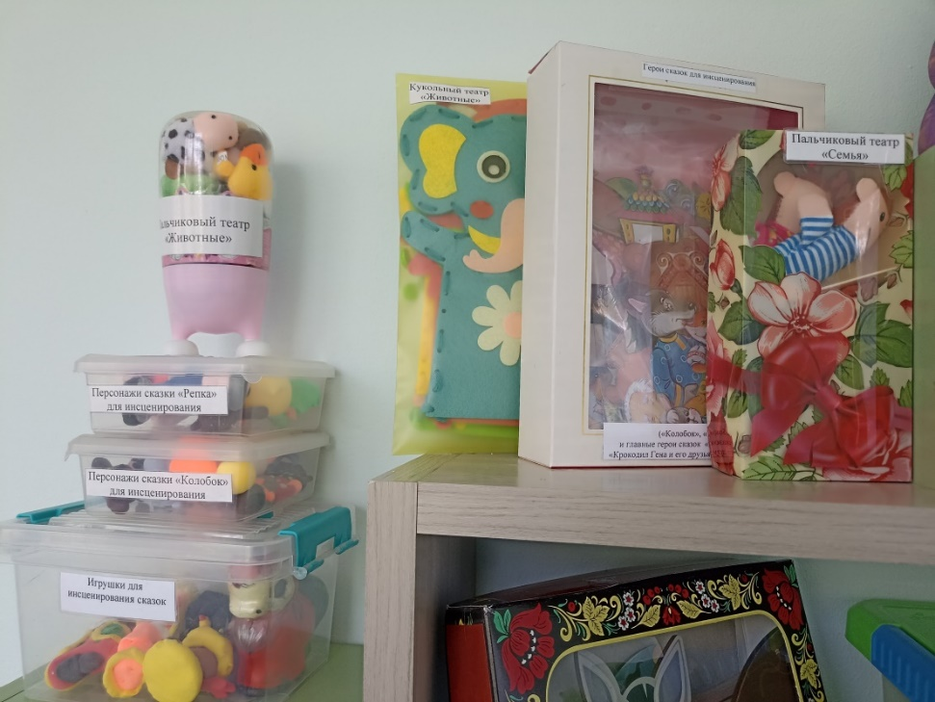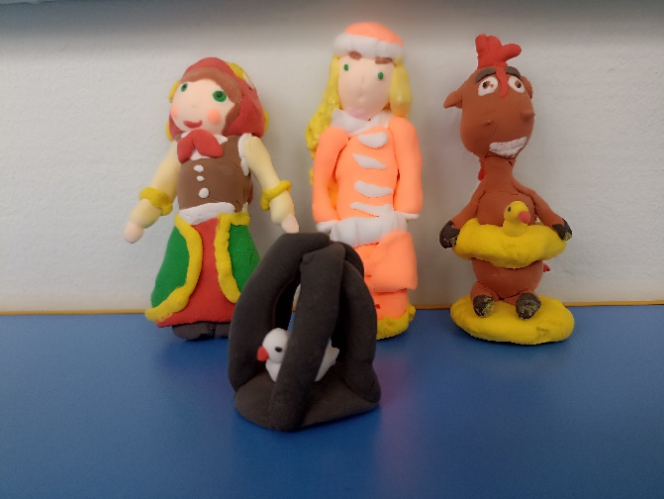
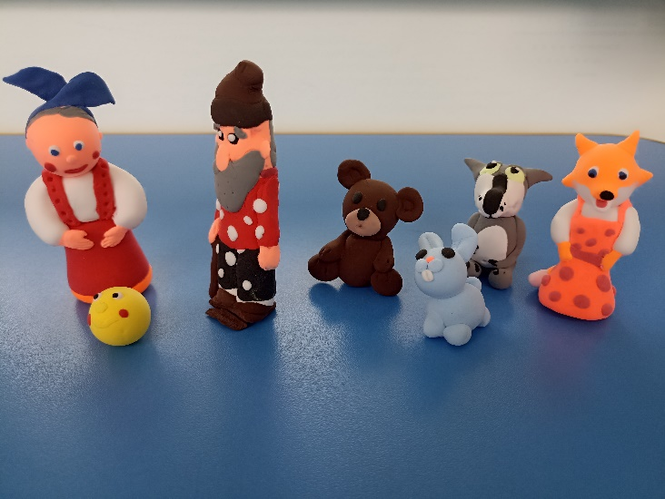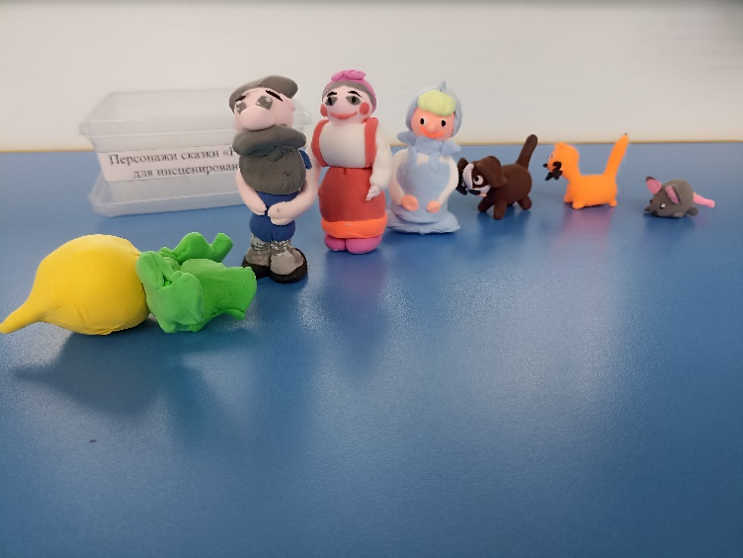
Создала авторское пособие «Логопедический бизиборд «Развивайка» с целью практического внедрения дидактического пособия как средства развития речевой активности в процессе совместной деятельности по подготовке к обучению грамоте детей с ТНР.
Бизиборд «Развивайка» помогает детям усвоить разницу между звуком и буквой, успешнее освоить элементы грамоты; пройдя лабиринты, автоматизировать звуки в слогах и словах, а также способствует сенсомоторному развитию через тактильное восприятие.
Данное пособие многофункциональное, состоит из нескольких частей. Для работы с пособием я подготовила комплект картинок для звукового анализа по всем изучаемым звукам, комплект картинок для определения места звука в слове в разных позициях, комплект букв.
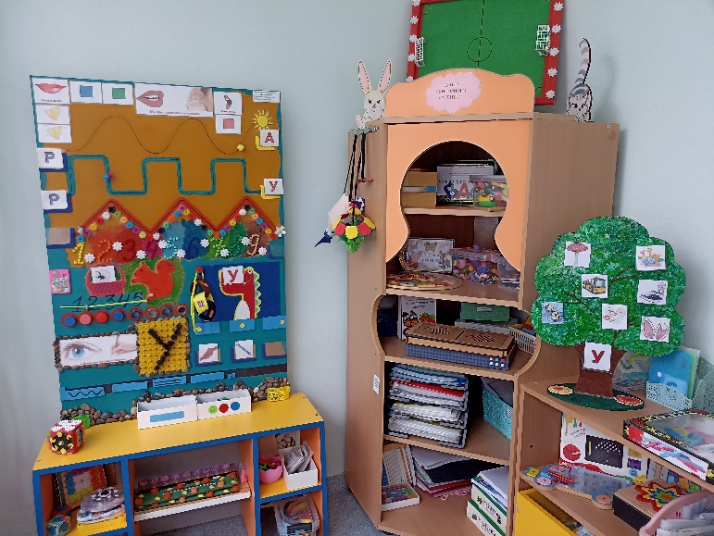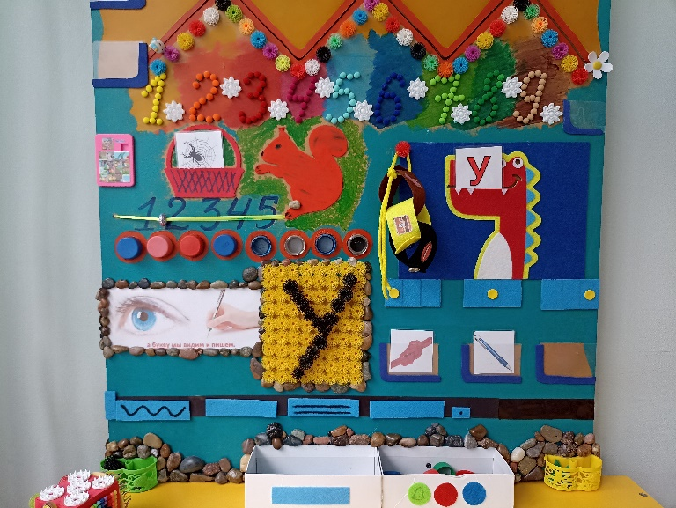

В рамках речевого и креативного развития изготовила «Волшебное дерево» с целью развития фонематического восприятия, слоговой структуры слова. С одной стороны дерева дети подбирают предметы, в названии которых есть определенный звук, с другой – по цифре, вставленной в кармашек, подбирают предметы, в названии которых количество слогов соответствует цифре.
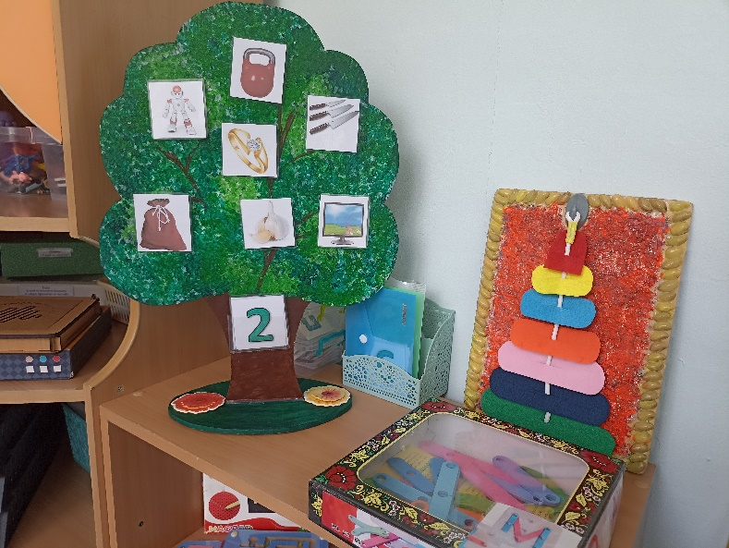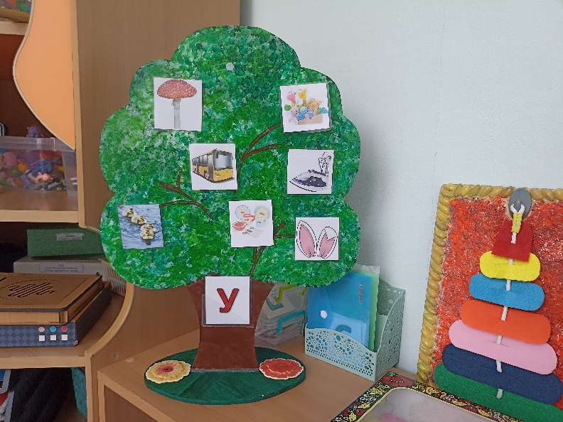

Приобрела и продолжаю изготавливать нейропсихологические игры, пособия.

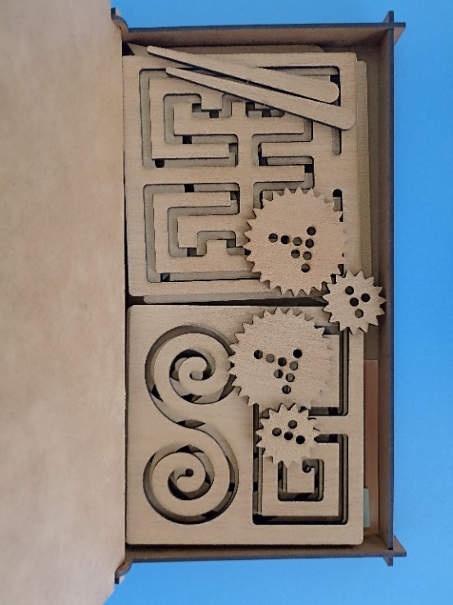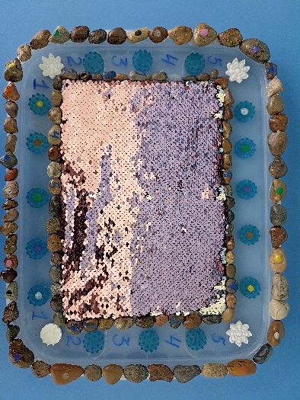
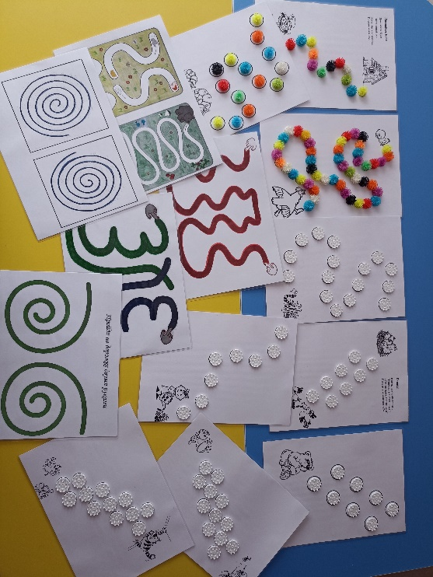

Оформила входную дверь, изготовила пособие для речевого и межполушарного развития, зрительной гимнастики.
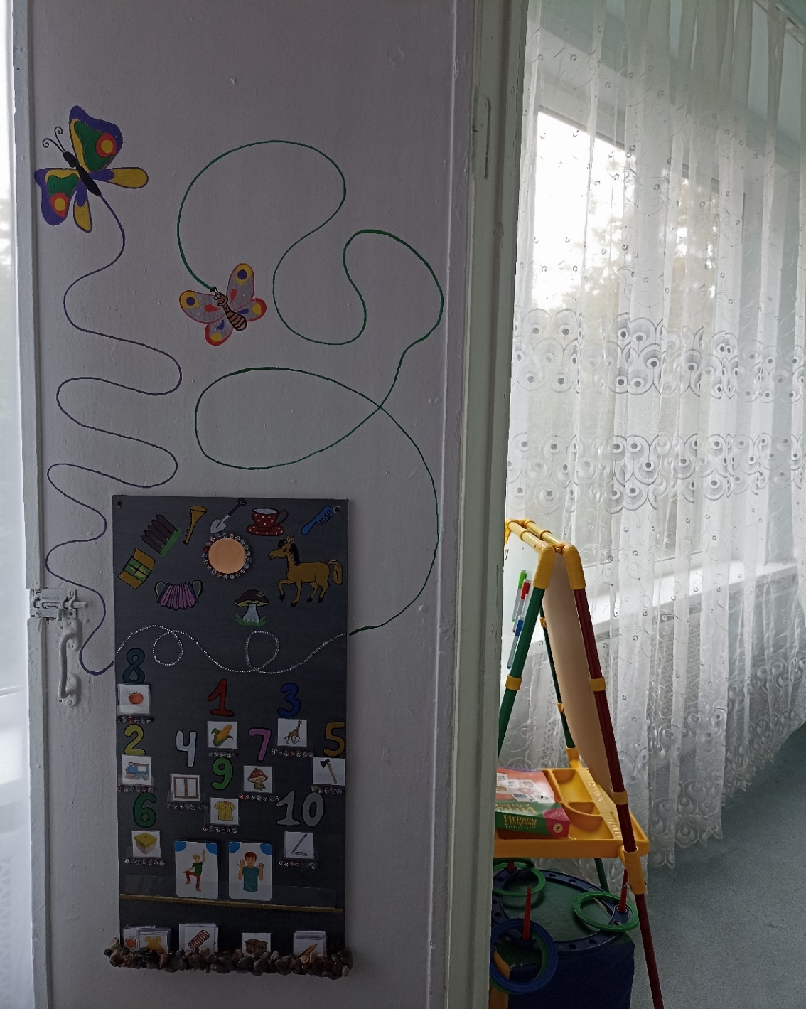
Разработала и изготовила пособие «Грамматический поезд», направленный на развитие лексико-грамматических категорий, словарного запаса детей.

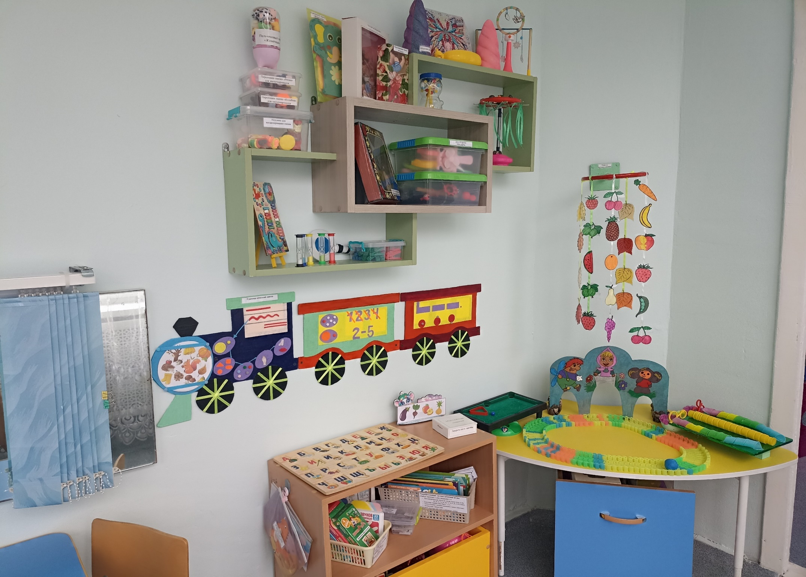
В центре «Будем говорить правильно» в групповом помещении также оборудовала уголок развития дыхания.
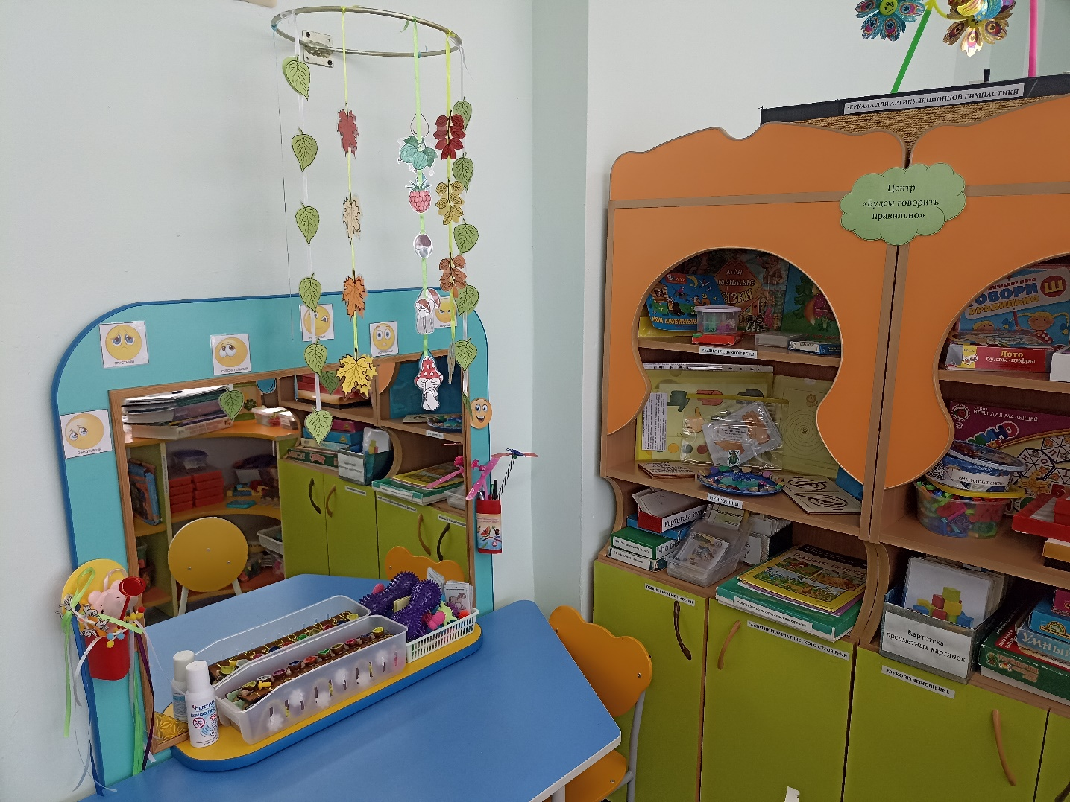

Организовала уголок нейропсихологического развития, где подобрала и изготовила игры, пособия, которые активно использую в своей коррекционно-развивающей работе.
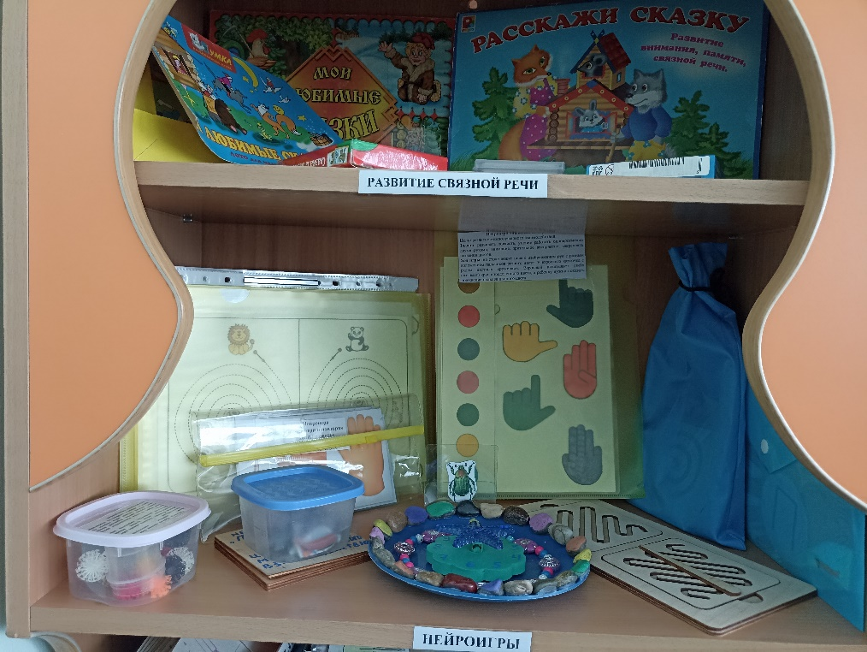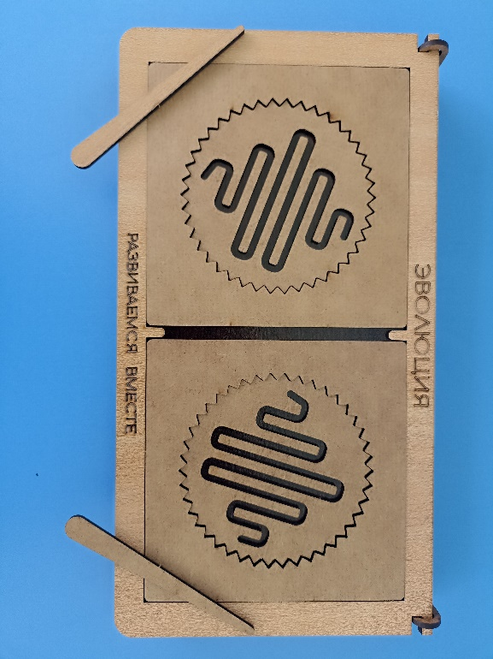
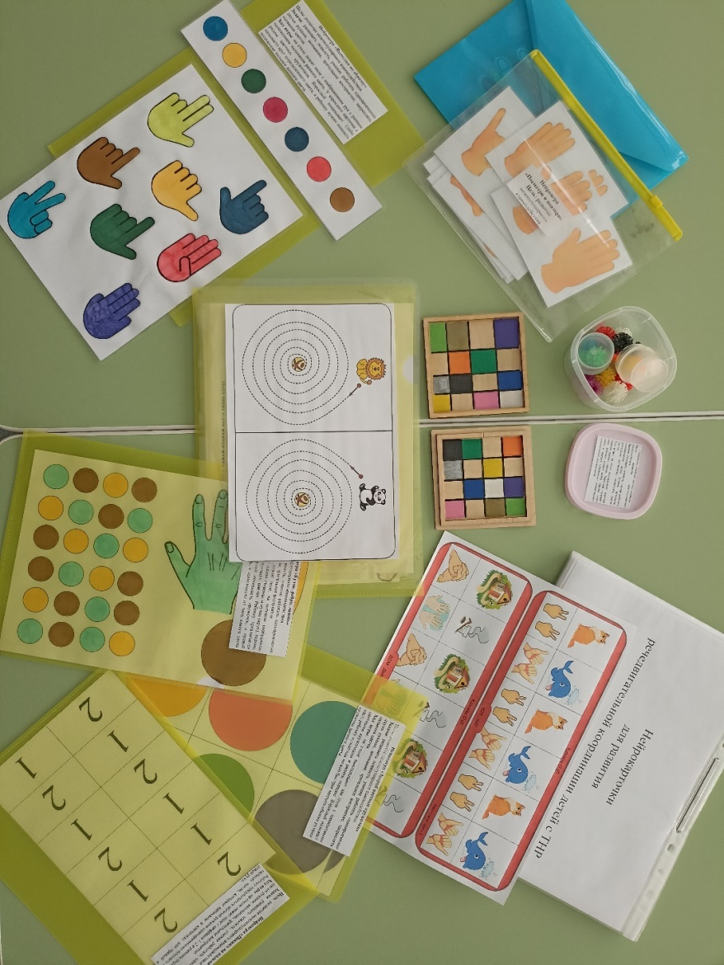
В рамках нейропсихологического развития самостоятельно разработала и изготовила пособие «Логопедический куб-бизиборд», который сочетает в себе межполушароное развитие, моторное, коррекцию звукопроизношения, пополнение и активизацию словарного запаса, развитие зрительного восприятия.
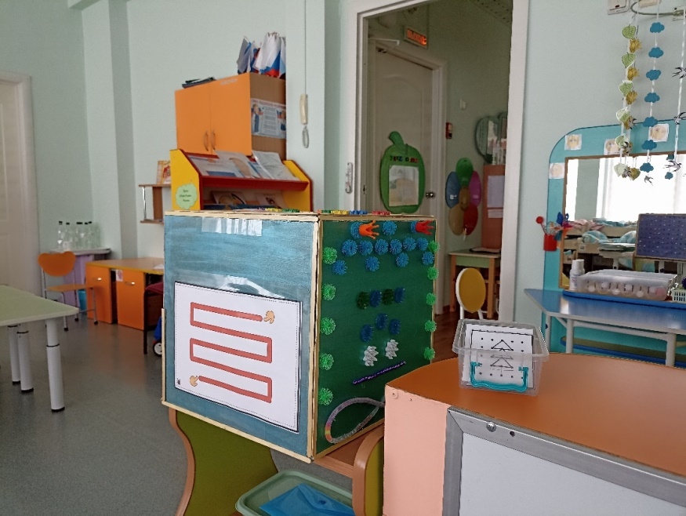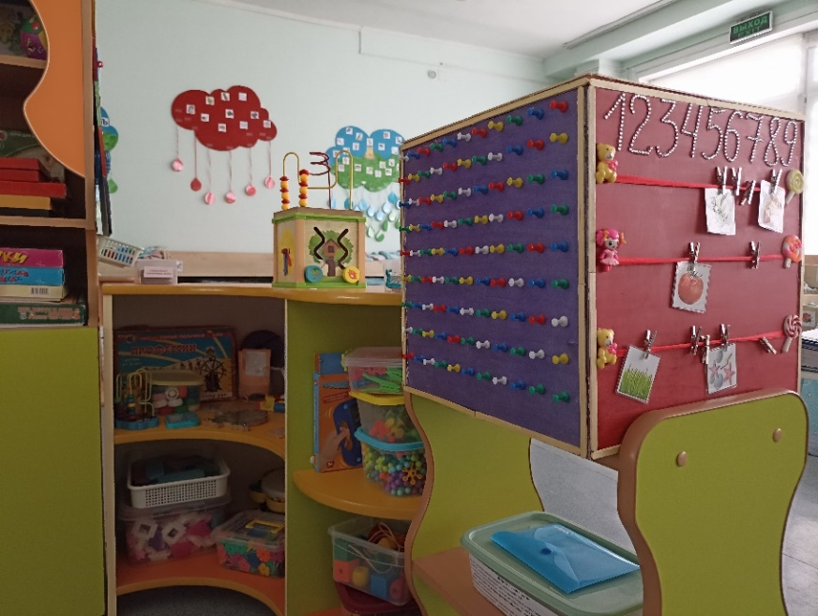
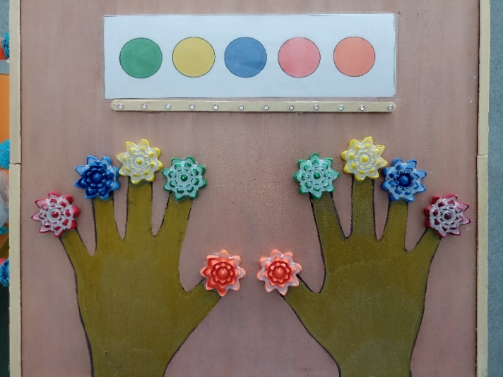

Изготовила пособие «Умная пирамидка» для подготовки воспитанников к обучению грамоте.
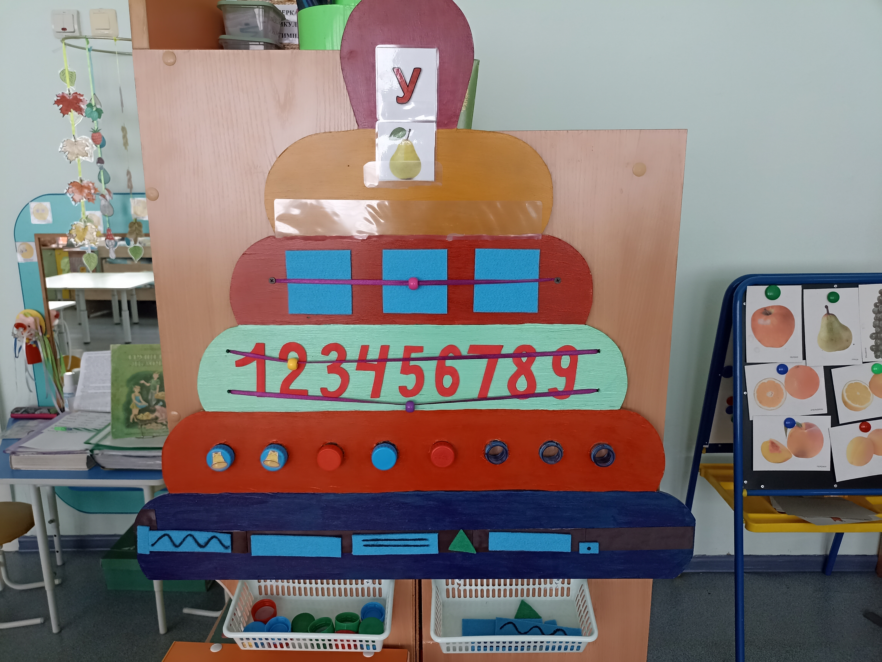

Совместно с воспитателем разработали, изготовили, оформили город Звуков на стене с целью формирования звуковой аналитико-синтетической активности как предпосылок обучению грамоте.
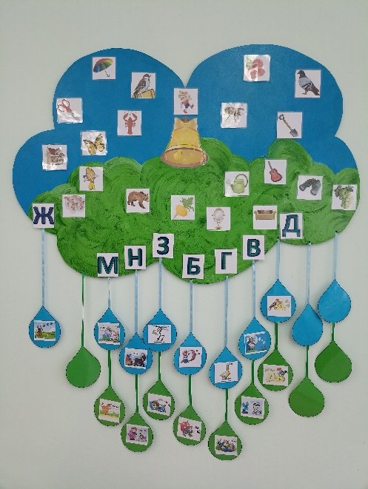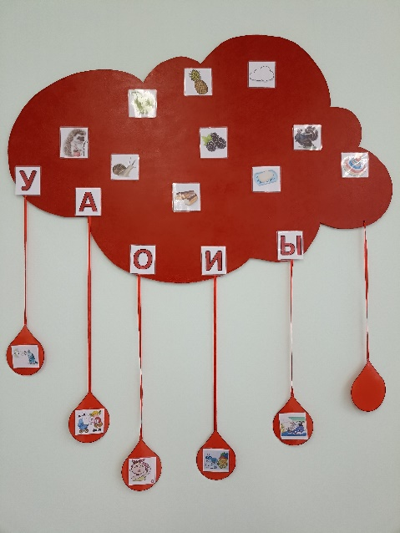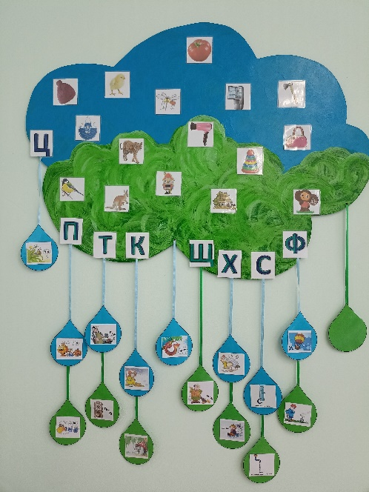

В центре сенсорного развития в кабинете логопеда подобрала звучащие игрушки, игрушки-заместители. Особое внимание здесь уделила развитию тактильных ощущений. Изготовила алфавит из разных материалов для узнавания наощупь, карточки, игрушки, «Волшебные коробочки».
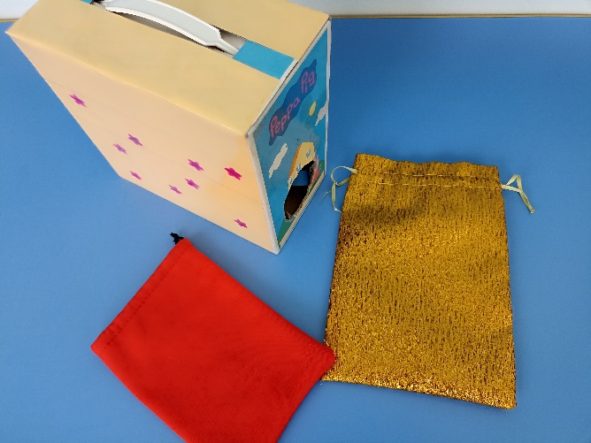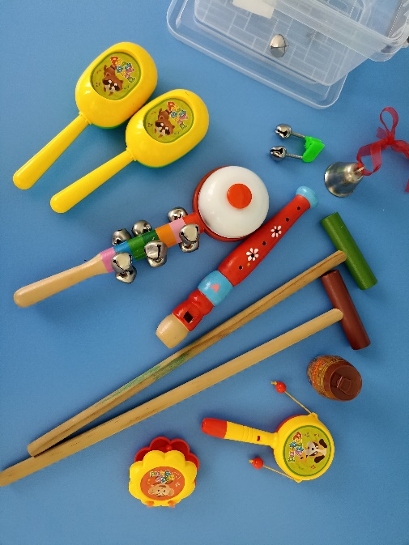
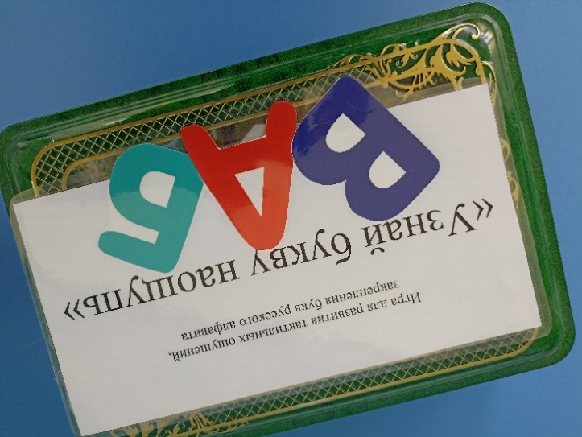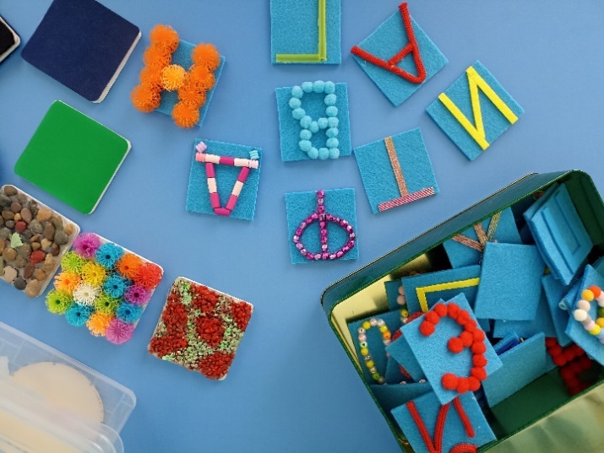
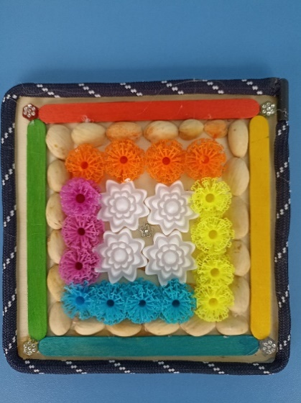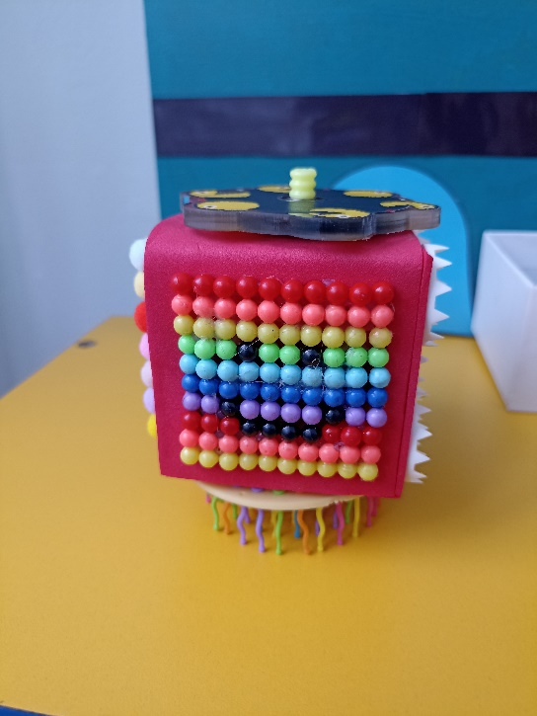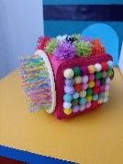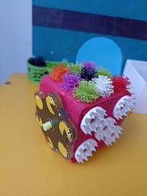

В центре моторного и конструктивного развития в кабинете логопеда создала уголок для общего моторного развития (балансборд, полусферы, массажные коврики) и уголок для развития мелкой моторики. Для этого изготовила различные лабиринты, пальчиковые и звуковые дорожки, кубики тематические, развивающие кубики, пальчиковые бассейны с разным наполнением, настенный минибизиборд; приобрела различные виды конструктора, игры шнуровки, пазлы по лексическим темам, геоборды.

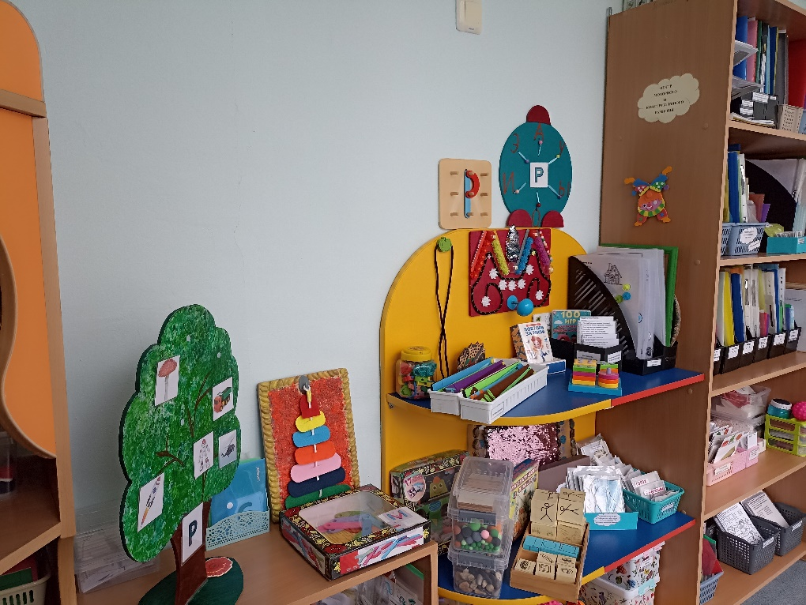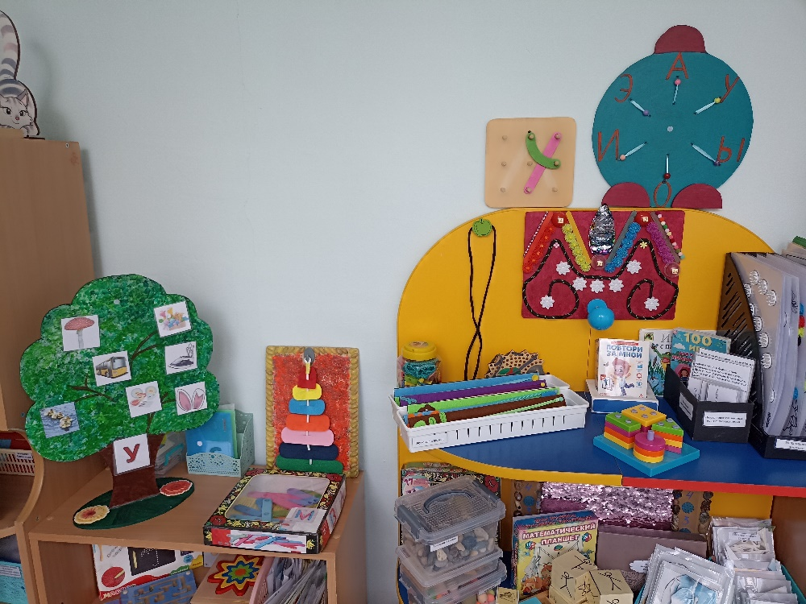
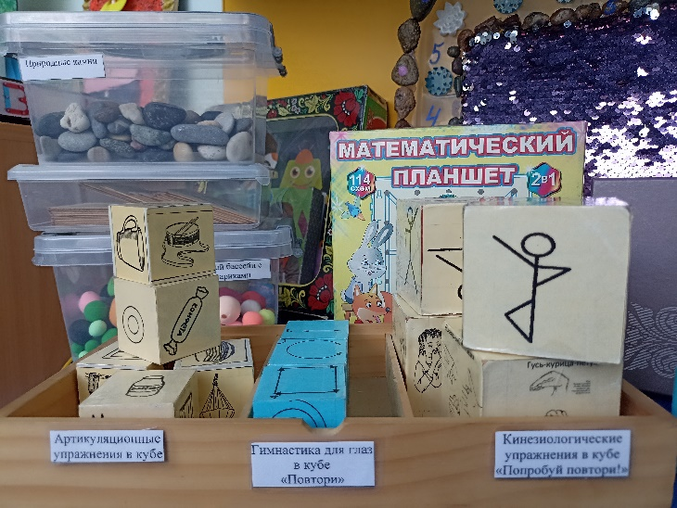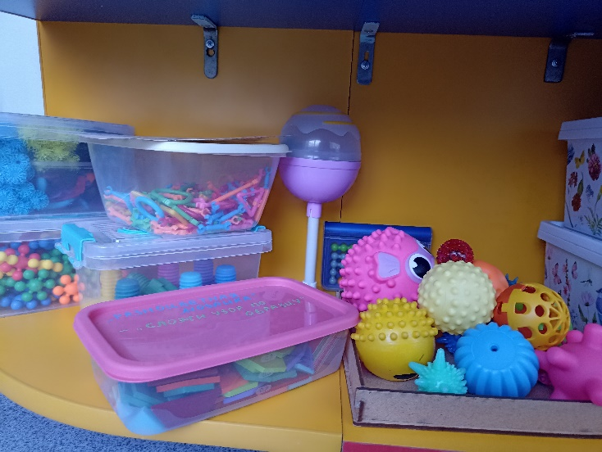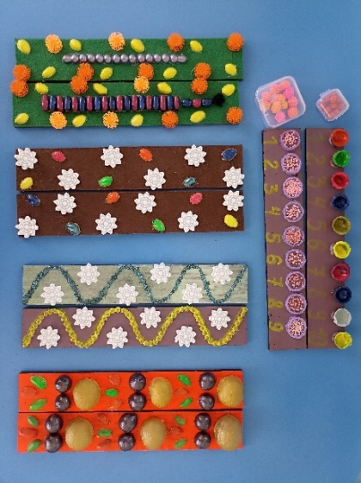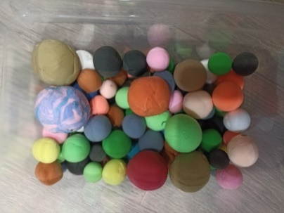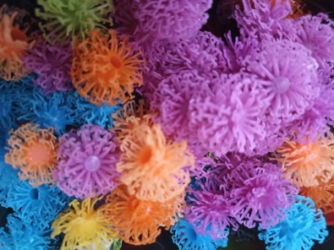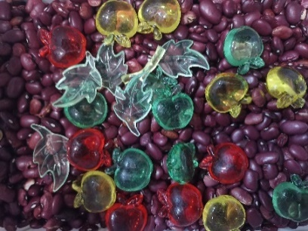
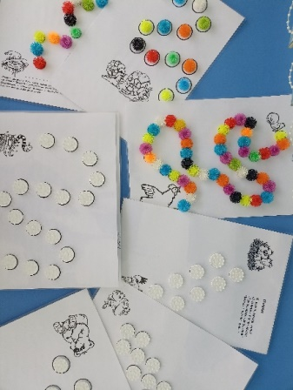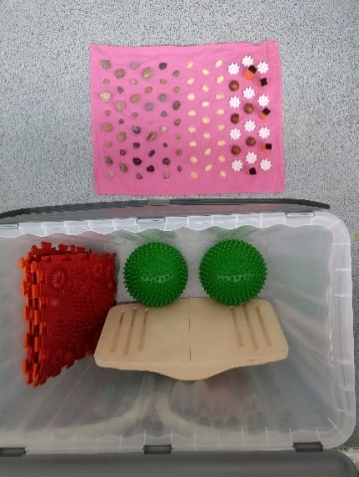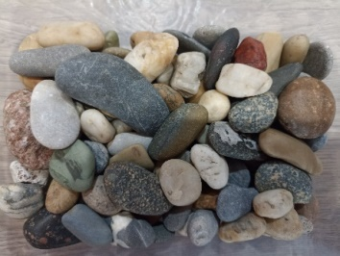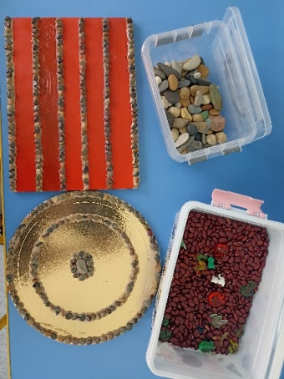

В приемной группового помещения оформила уголок взаимодействия с родителями. Изготовила стенд «Речецветик» с целью подготовки к обучению чтения. Карточки меняются еженедельно в зависимости от изученной буквы, задания воспитанники выбирают самостоятельно с родителями. Оформила уголок для детей и родителей «Что сначала, что потом?» для закрепления навыков, полученных на занятиях с целью развития умений выстраивать цепочку событий и составлять связные высказывания. Серии сюжетных картин меняются еженедельно в соответствии с лексической темой. Для консультирования родителей еженедельно пополняю стенд «Советы родителям». Оформила дверные кабинки кармашками для визуального контроля за звукопроизношением детей родителями, педагогами и самостоятельного контроля.
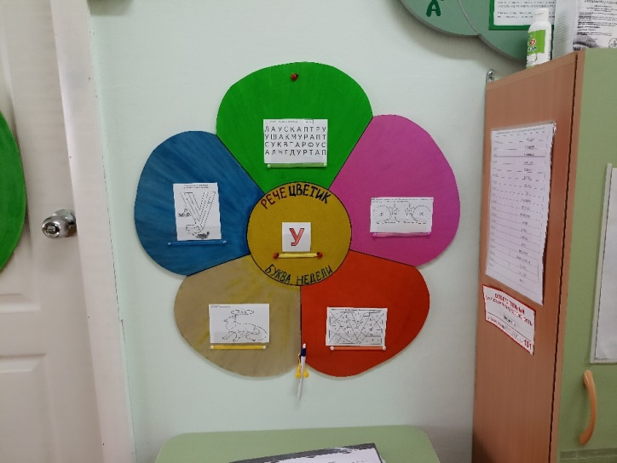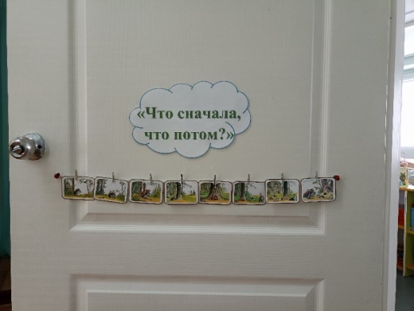
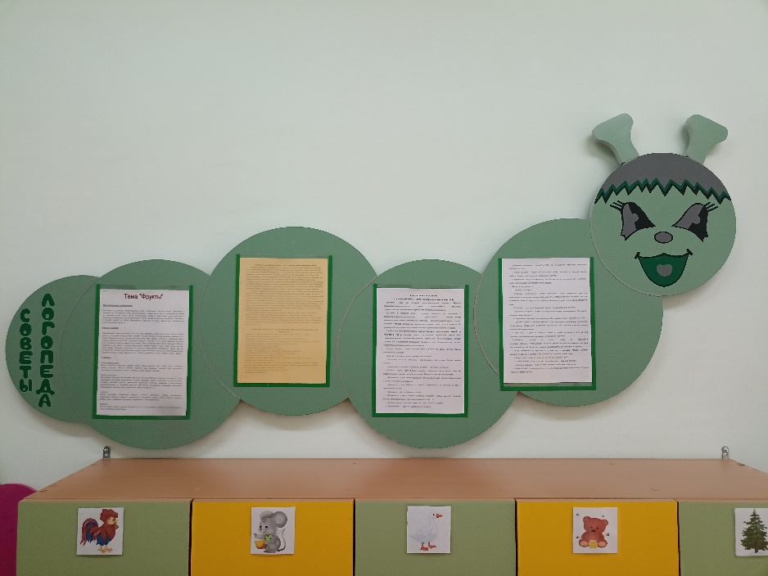

Так, в моем предметно-развивающем пространстве сочетаются учебная часть, игровая (это игры для работы с детьми, так и для самостоятельной деятельности детям), место для индивидуальной и подгрупповой работы и все необходимые для этого средства и пособия, родительский центр.

Развивающая предметно-пространственная среда
Центр сенсорного развития
- Звучащие игрушки (колокольчик, дудочки, кастаньеты, бубен, бубенцы, маракасы, палочки, звоночек).
- Звучащие игрушки-заместители.
- Маленькая настольная ширма.
- Карточки с наложенными и «зашумленными» изображениями предметов.
- Палочки Кюинзера.
- Блоки Дьенша.
- Занимательные игрушки для развития тактильных ощущений.
- «Волшебный мешочек», «Волшебная коробочка» для игр «Узнай наощупь».
- Набор букв алфавита для развития тактильных ощущений «Узнай букву наощупь».
Центр моторного и конструктивного развития
- Плоскостные контурные изображения предметов и объектов для обводки по изучаемым лексическим темам, печатки.
- Разрезные картинки и пазлы по изучаемым лексическим темам, игра «Собери по образцу из частей».
- Предметные кубики по изучаемым лексическим темам.
- Пальчиковые бассейны с различными наполнителями.
- Массажные мячики разных цветов и размеров.
- Мяч среднего размера.
- Игрушки-шнуровки.
- Мелкие конструкторы.
- Пальчиковые дорожки.
- Геоборд для выкладывания букв алфавита.
- Геоборд развивающий «Математический планшет» для развития речи, восприятия, математического мышления.
- Контейнер с прищепками.
- Игра с прищепками (изучаем цвета, учимся считать).
- Бизиборд для развития речедвигательной координации.
- Наглядно-игровое пособие «100 игр для развития мелкой моторики».
- Часы «Учусь читать».
- Картотеки «Пальчиковая гимнастика по лексическим темам», «Физ.минутки по лексическим темам».
- Лабиринт «Машинка».
- Игрушки для развития ловкости «Акула», «Бабочка и цветок».
- Кубики «Артикуляционные упражнения в кубе», «Гимнастика для глаз в кубе», «Кинезиологические упражнения в кубе».
- Нейропсихологическая игра «Повтори за мной».
- Магнитный планшет.
- Деревянные пазлы по темам.
- Звуковые дорожки «Произнеси звук с бусинкой».
- Массажные коврики для развития мелкой моторики пальцев рук, кубик массажер, спинеры.
- Сухой бассейн с фасолью «Узнай наощупь», с шариками, с разнообразными мелкими предметами.
- Природные камни.
- Массажные коврики для ног, балансборд, полусферы для общего моторного развития и координации.
Центр речевого и креативного развития
- Зеркало с лампой для дополнительного освещения.
- Шпатели, ватные палочки, влажные и сухие салфетки.
- Дыхательные тренажёры, игрушки и пособия для развития дыхания (подвески по лексическим темам, вертушки, перышки; игры «Закати шар животным», «Подними и удержи шарик в воздухе», «Прокати шарик по дороге», «Прокати шарик по трубе», «Бильярд-задуй шары»).
- Картотека материалов для автоматизации звуков всех групп
- Логопедический альбом для обследования звукопроизношения.
- Логопедический альбом для обследования фонетико-фонематической системы речи.
- Предметные картинки по изучаемым лексическим темам, сюжетные картинки, серии сюжетных картинок.
- Алгоритмы, схемы описания предметов и объектов.
- Лото, домино по изучаемым звукам.
- «Играйка 1», «Играйка 2», «Играйка 3», «Играйка 5», «Играйка-различайка», «Играйка-читайка», «Играйка-собирайка», «Играйка 11», «Играйка 12».
- Небольшие игрушки и муляжи по изучаемым темам, разнообразный счетный материал.
- Предметные и сюжетные картинки для автоматизации и дифференциации звуков всех групп.
- Настольно-печатные дидактические игры для автоматизации и дифференциации звуков всех групп.
- Настольно-печатные игры для совершенствования грамматического строя речи.
- Раздаточный материал и материал для фронтальной работы по формированию навыков звукового и слогового анализа и синтеза, навыка анализа и синтеза предложений (пеналы с кружочками для составления звуковой схемы слова, схемы слогов и слов для составления предложений).
- Настольно-печатные дидактические игры для развития навыков звукового и слогового анализа и синтеза
- Слоговые таблицы.
- Карточки со словами и знаками для составления и чтения предложений.
- Разрезной алфавит.
- Геометрические фигуры, геометрическое лото, дидактические игры с геометрическим фигурами (для формирования и активизации математического словаря).
- «Мой букварь».
- Наборы игрушек для инсценирования нескольких сказок.
- Игры и пособия для обучения грамоте и формирования готовности к школе
- Альбом «Кем быть?»
- Альбом «Мамы всякие нужны».
- Альбом «Наш детский сад».
- Ребусы, кроссворды, изографы, головоломки.
- Музыкальная колонка, флэш-накопитель с записью бытовых шумов, голосов природы, музыки для релаксации, музыкального сопровождения для пальчиковой гимнастики, подвижных игр.
- Логопедические кубики «Я говорю!», ООО «Малыш и К», 2019.
- Бизиборд «Развивайка»

Методическая литература.
- Журнал «Логопед», выпуски №8, 9, 10/2016г., № 6, 7, 8, 9, 10/ 2017г., №1-10/ 2018г.
- Протоколы дефектологического обследования дошкольников под ред. А.В.Мамаевой; Красноярск.гос.пед.ун-т им.В.П. Астафьева. – Красноярск, 2020.
- Игры с пальчиками, Соколова Ю.А., ООО «Издательство «Эксмо», 2006.
- Коррекция оптической дисграфии, Е.В.Мазанова, «Издательство «Гном и Д», 2008.
- Коррекция акустической дисграфии, Е.В.Мазанова, «Издательство «Гном и Д», 2008.
- Картинный материал к речевой карте ребёнка с ОНР от 4 до 7 лет, ООО «Изд. «Детство-пресс», 2018.
- Обучение дошкольников рассказыванию по серии картинок, выпуск №2, Н.В.Нищева, ООО «Изд. «Детство-пресс», 2021.
- Стихи с картинками, Е.Сачкова, ООО «АртесПринт», 2021.
- Истории с картинками, Е.Сачкова, ООО «АртесПринт», 2021.
- Рассказы с картинками, Е.Сачкова, ООО «АртесПринт», 2021.
- Рассказываем по серии картинок выпуски 1-3, 5-7 лет, Н.В.Нищева, «ДЕТСТВО ПРЕСС», 2022.
- Фонетические рассказы, К.Е.Бухарина, вып.3, «ДЕТСТВО-ПРЕСС», 2023.
- Обучение детей пересказу по опорным картинкам, 5-7 лет, Н.В.Нищева, вып 1-4, «ДЕТСТВО-ПРЕСС», 2022.
- Алгоритмические схемы для обучения дошкольников составлению описательных рассказов, 4-7 лет, Н.В.Нищева, «ДЕТСТВО-ПРЕСС», 2022.
- Сюжетные картинки для составления описательных рассказов, М.: Школьная книга, 2023.
- Мой букварь, Н.В.Нищева, «ДЕТСТВО-ПРЕСС», 2023.
- Игры с разрезными картами, О.А.Романович, «Учитель», 2015.
- Игры и упражнения для развития у детей общих речевых навыков, Г.А.Османова, Л.А Позднякова, 2007.
- Обучение грамоте, Р.М.Хамидулина, М.:Экзамен, 2009.
- Обучение грамоте детей с НР, Е.В.Кузнецова, И.А. Тихонова, Москва, 2009.
- Конспекты логопедических занятий/Обучение грамоте детей с недоразвитием речи, Е.Виноградова, Феникс, 2022.
- Фонетические нарушения речи, Ю.Рязанцева, ООО «Феникс»2022.
- Развитие фонематического слуха, Т.Ткаченко, ООО «Феникс»2022.
- Уроки логопеда, Е.М.Косинова, ООО «Издательство «Эксмо», 2006.
- Да-нет/Развитие речи и внимания дошкольников при помощи логопедических карточек, Е.Е.Хомякова, «ДЕТСТВО-ПРЕСС», 2020.
- Найди отличия, автоматизация звуков, выпуски 1-4, К.Е.Бухарина, «ДЕТСТВО-ПРЕСС», 2019.
- Альбомы дошкольника, Автоматизация звука Р, Рь, Л, Ль, С, З, Ц, Ш, Ж, Ч, Щ, Л.А. Комарова, «Издательство «Гном», 2022.
- Логокубики, К.Е.Бухарина, выпуски 1-2, «ДЕТСТВО-ПРЕСС», 2023.
- Блокнот логопеда, Н.В., Нищева, «ДЕТСТВО-ПРЕСС», 2019.
- Тетрадь-тренажёр, 5, Н.В.Нищева, «ДЕТСТВО-ПРЕСС», 2022.

